**Заседание клуба "Моя семья"**

Семья - главная хранительница человеческих ценностей и культуры.

**3 декабря**  2016 г, в Неманицкой средней школе, прошло заседание клуба "Моя семья". Главная цель мероприятия - показать ценность семейных отношений, значимость дружной семьи.

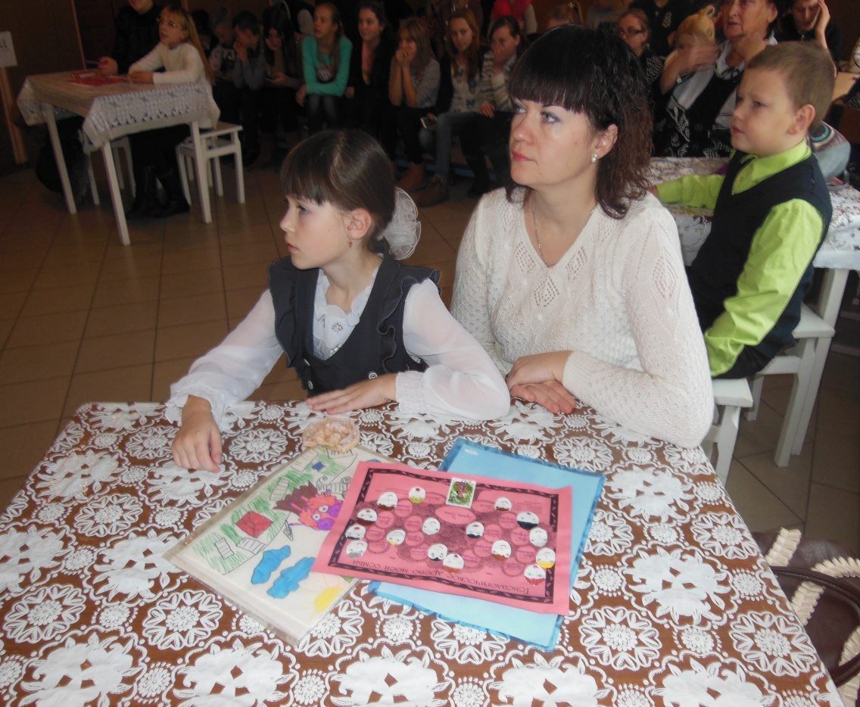 В мероприятии приняли 6 семей - участников, ученики средних и старших классов. Каждая семья заранее составила РОДОВОД до 5 - 6 поколения родственников, подготовила рассказ "Кем я горжусь в своей семье!", поделилась своими семейными традициями, рассказала о семейных реликвиях ими оказались иконы передающиеся из поколения в поколения, награды за достижения в спорте, труде. Добрая и теплая атмосфера была создана организаторами клуба.

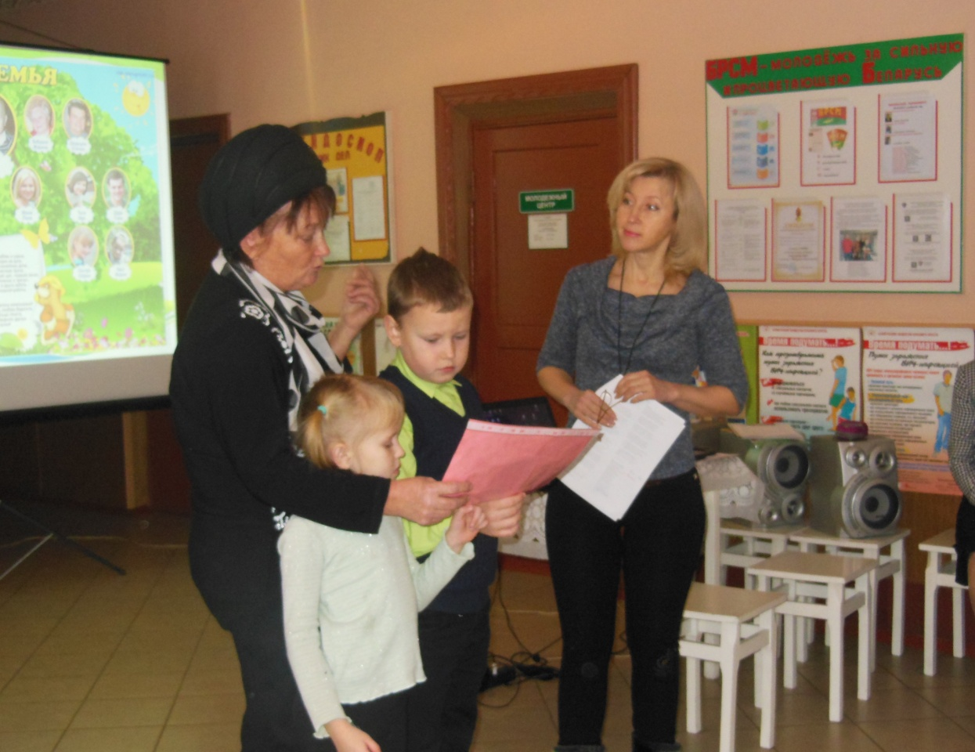Все участники получили талисманы семей, символ 2017 года - "Петушок", зарядились бодростью и массой положительных эмоций.

